2020富力地产NC6薪资人员档案

用户手册

作者： 黄敬良

创建日期: 2020-8-11

更新日期:

更新者：

文档编码:

文档版本: V1.0

文档控制

**更改记录**

| 日期 | 作者 | 版本 | 更改记录 |
| --- | --- | --- | --- |
|  |  |  |  |
| 2020-8-11 | 黄敬良 | 初始版 |  |
|  |  |  |  |
|  |  |  |  |

**审阅**

| 日期 | 姓名 | 职位 |
| --- | --- | --- |
| 2011-1-23 |  |  |
|  |  |  |
|  |  |  |
|  |  |  |

**分发**

| 日期 | 份数 | 姓名 | 职务 |
| --- | --- | --- | --- |
|  |  |  |  |
|  |  |  |  |
|  |  |  |  |
|  |  |  |  |

目录

文档控制 2

1 人员信息管理 4

1.1 人员类别 4

1.2 新增人员 4

1.3 调配记录，主要处理人员公司内调动 6

1.4 调配申请，可处理人员公司内或跨公司调动 6

1.4.1 调配申请-调入-新增 7

1.4.2 调配申请-调入-批量新增 9

1.5 人员查询 11

1.5.1 基础数据/人员信息/人员 11

1.5.2 员工信息查询 12

2 薪资档案人员档案管理 14

2.1 新增人员档案 15

2.2 变动人员 15

2.3 离职人员停发 17

# 人员信息管理

## 人员类别

NC56档案升级至NC63后已有，无需再行维护。

## 新增人员

NC56系统历史人员信息升级至NC63后已有，无需再行维护。启用人员信息管理模块后，新增人员需从人员信息管理模块进行维护。

人员新增节点【人力资本/人员信息管理/入职管理/入职登记】：

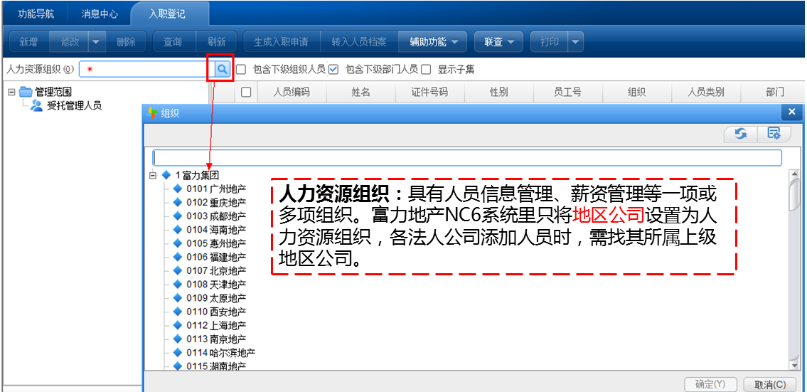

选择需要添加人员的公司的部门，点【新增】弹出以下界面：

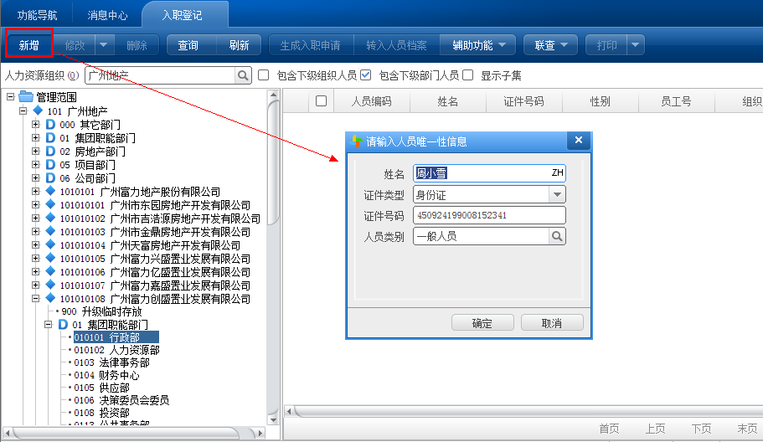

将【基本信息】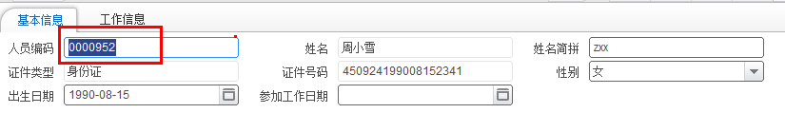

**和【工作信息】两个页签的带*字段补充完毕后保存。（组织填写报税法人公司）**

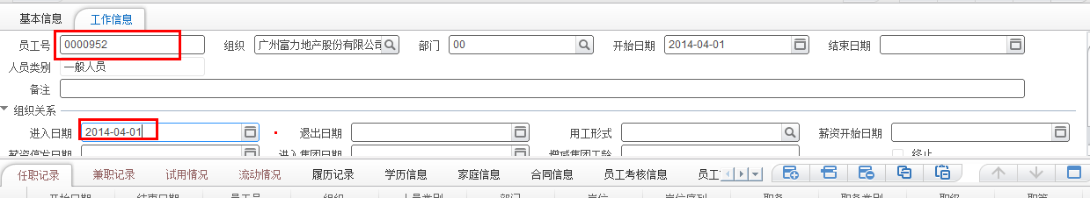

人员信息保存后，需要进行转入人员档案。方法为：点击【转入人员档案】按钮，将员工转入人员档案库中，即人员添加完毕。

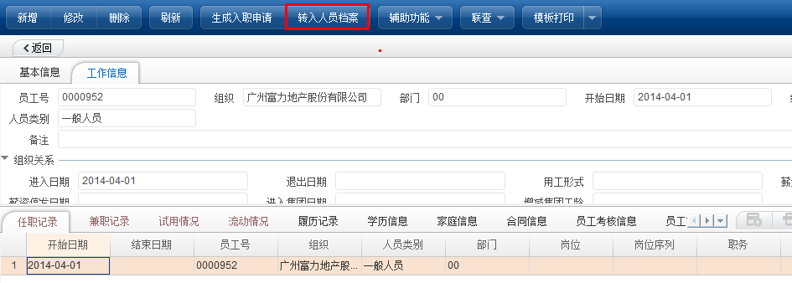

## 调配申请，可处理人员公司内或跨公司调动

目前富力集团内人员跨公司调动的情况较多，而系统是根据姓名+证件号码，对人员进行校验的，若在【人力资本/人员信息管理/入职管理/入职登记】处进行新增，系统会有如下提示：

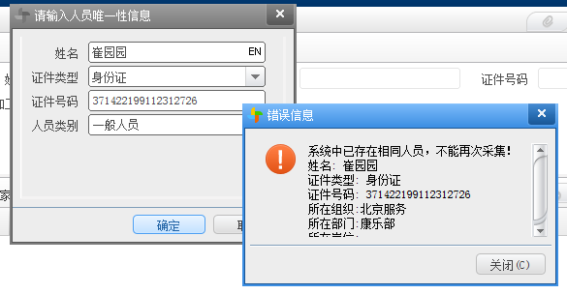

那么，跨公司人员调入，可通过【人力资本/人员变动管理/调配管理/调配申请】调入来处理，无需对方公司确认，申请保存并提交即可。

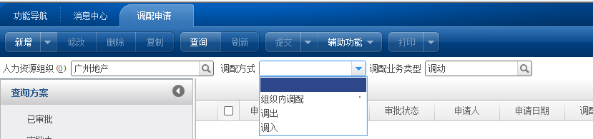

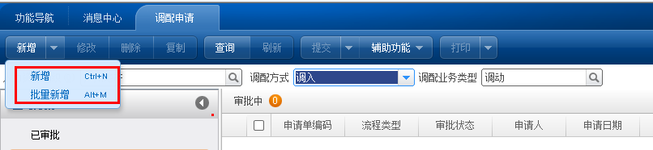

**字段说明：**

**调配方式：**下拉选择，包括组织内调配、调出、调入，组织内调配指调配后仍由当前人力组织管理人事业务，调出指人事管理方从本组织更换为其他人力组织，同时工作变更，**调入**指进入主组织人事管理范围内，同时工作变更；

**调配业务类型：**参照型，参照异动类型中异动事件“调配”对应的异动类型，选择“**调动**”即可。

**新增：**点击该按钮，可单独新增某一员工的调配申请，需先选择调配异动类型，确定是否变更任职管理组织；

**批量新增**：点击该按钮，弹出批量新增的向导对话框，完成多人的调配申请，批量新增时，所有员工的调配后信息相同，所走审批流程也相同。

### 调配申请-调入-新增

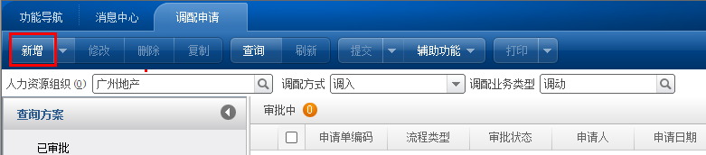

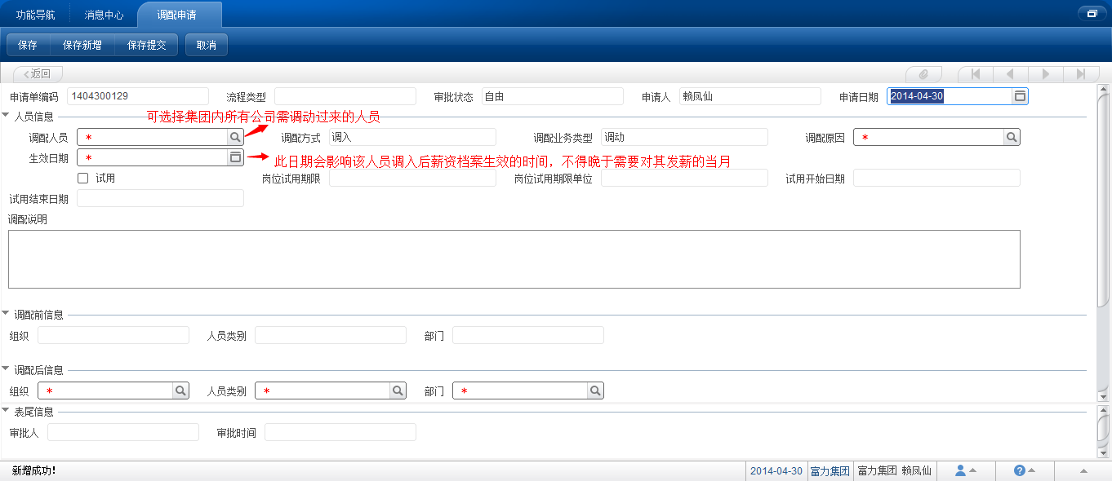

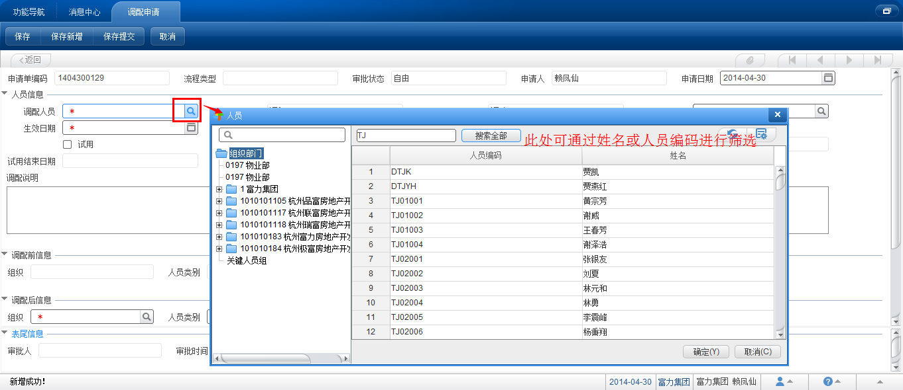

选择需要调配的人员、生效日期、调配后的组织、人员类别、部门信息等带*字段：

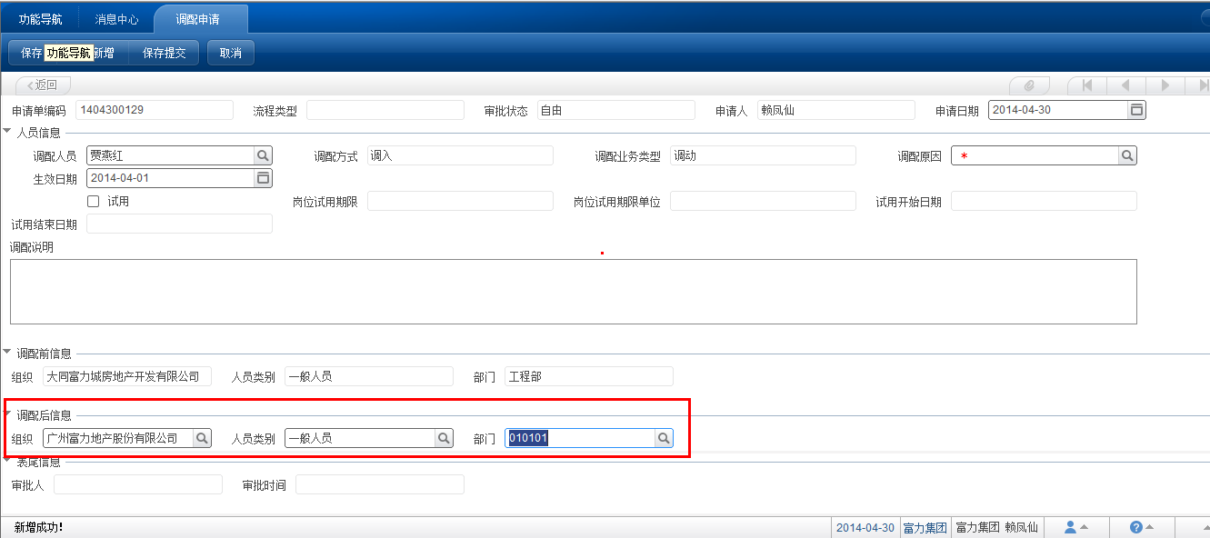

保存并提交，弹出以下提示框，选“是”即可：

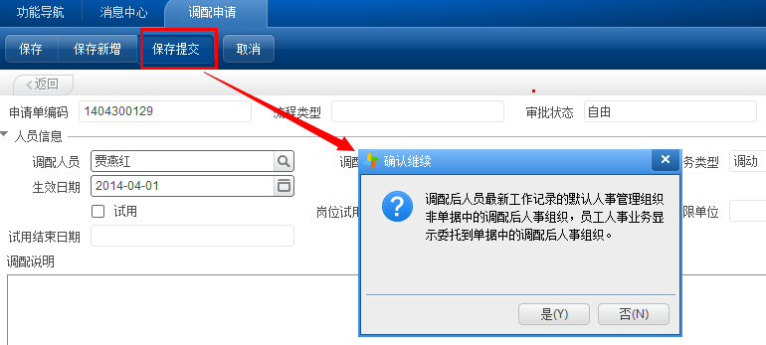

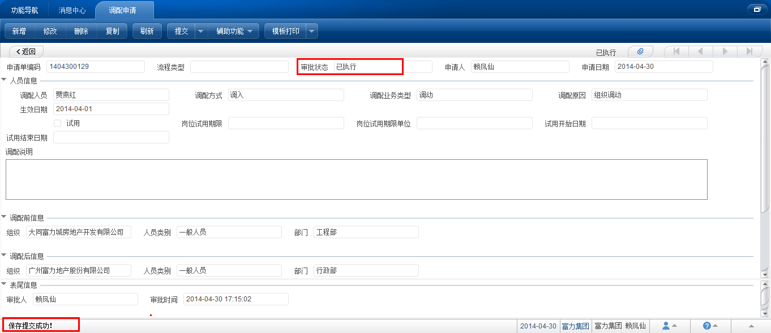

### 调配申请-调入-批量新增

如下图所示，参照选择，可以多选：

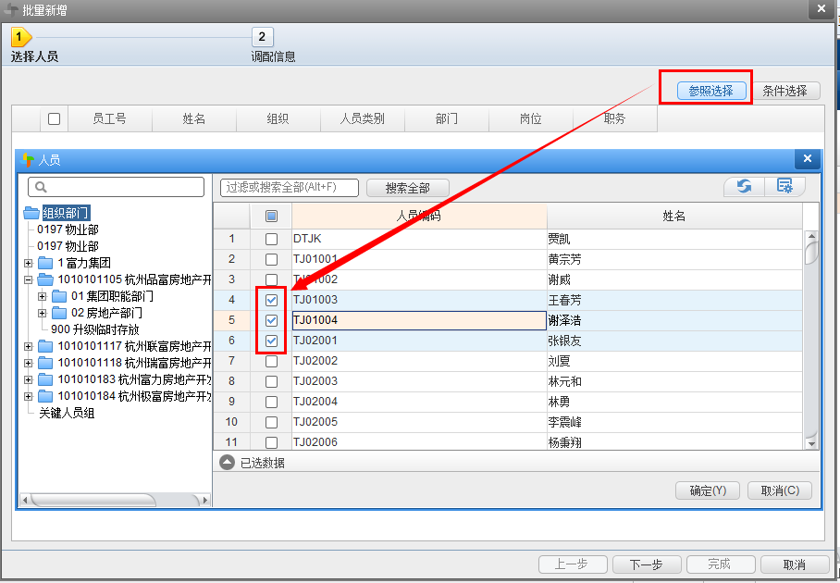

下一步，维护调配信息，注意：以上人员的调入后信息是一致的：

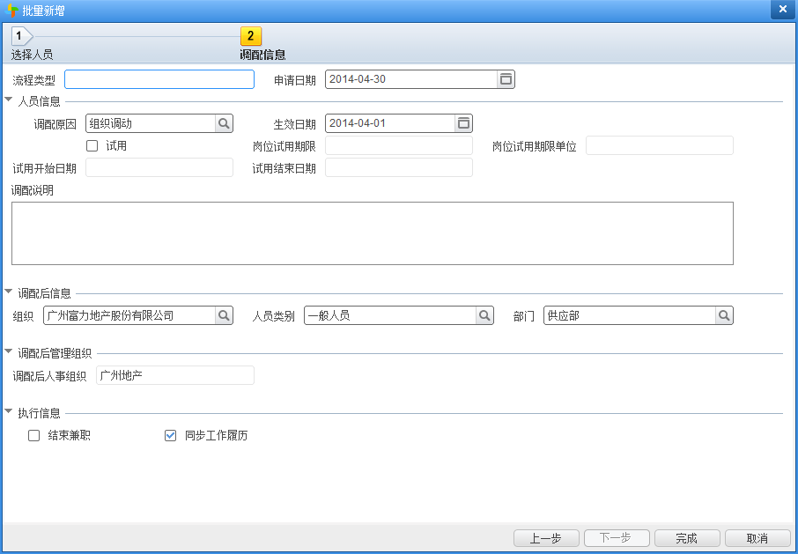

若这些人员的部门不同，可再单独修改，如无需修改，则点“提交”按钮按提示确认即可：

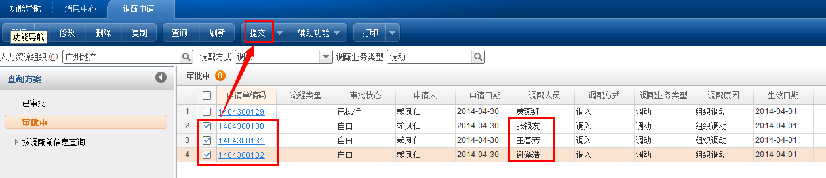

## 人员查询

### 员工信息查询

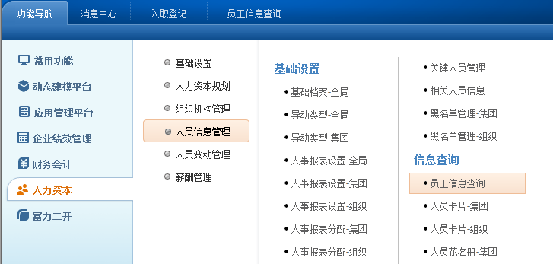

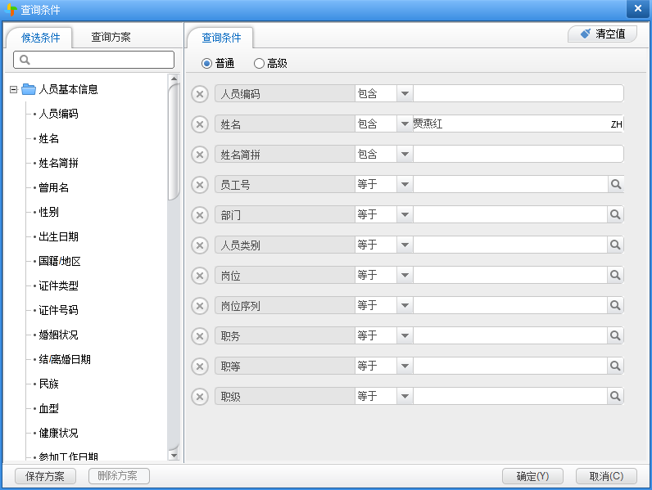

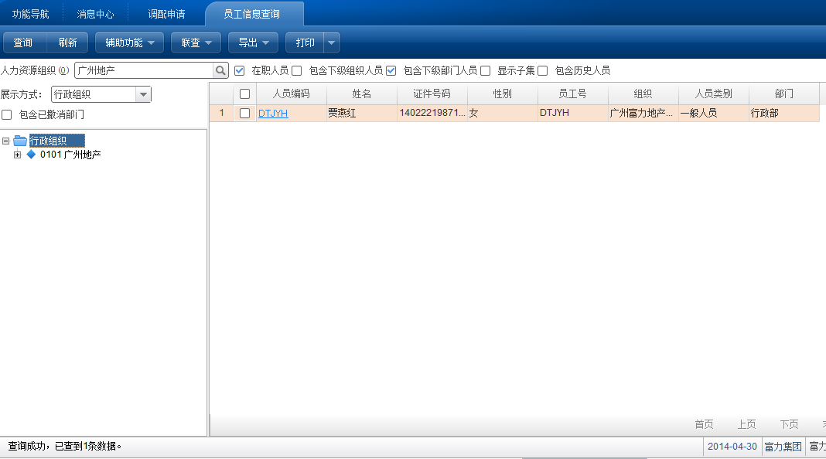

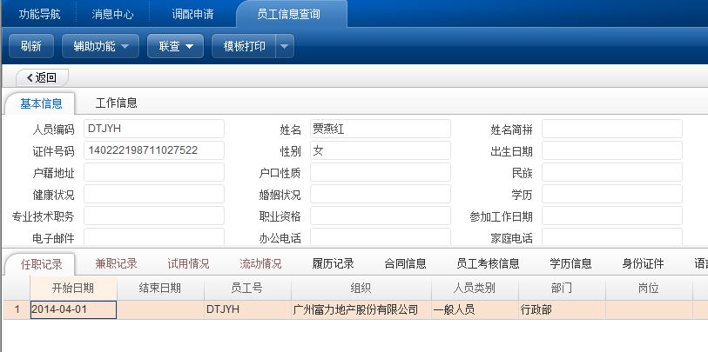

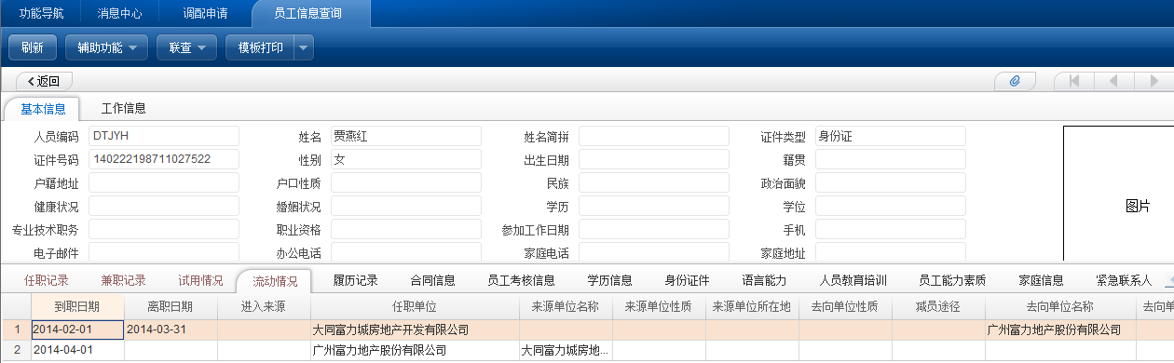

名词概念说明：

【任职记录】记录人员主职信息（例如：张三行政编制上属于A公司财务部人员，A公司财务部为张三的主任职部门）

【兼职记录】记录人员兼职信息（例如：张三行同时还要兼职了B公司的财务核算业务，那么B公司财务部为张三的兼职信息）

# 薪资档案人员档案管理

薪资方案即工资表，每个工资表在不同月份有相应的发薪人员（即薪资档案），如果要给某个员工发放工资，则必须将该员工加入到某个薪资方案的薪资档案中。系统支持新增人员和批量增加人员。【人力资本/薪酬管理/薪资核算/薪资档案】

## 新增人员档案

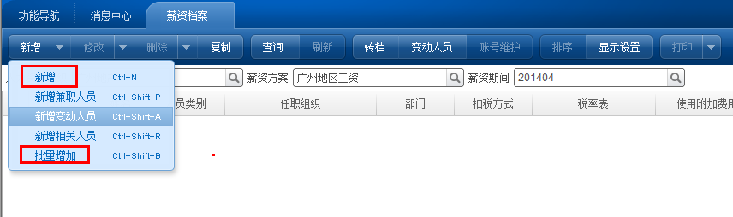

## 变动人员

如下图所示点击【变动人员】按钮，可查询出当前一定时间范围内需要当前薪资方案进行维护的新进人员、离职人员、兼职开始人员、兼职结束人员、变动人员等信息，用户可对查询出的人员执行相应的维护操作：

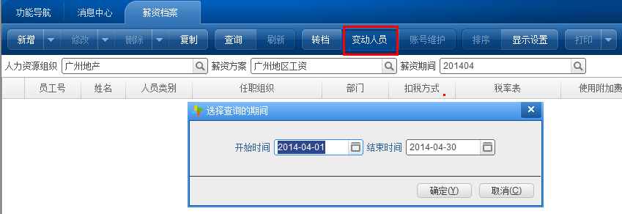

【新进人员】如下图，可看到当前期间从其他公司调过来的人员和新入职人员，选择进行添加：

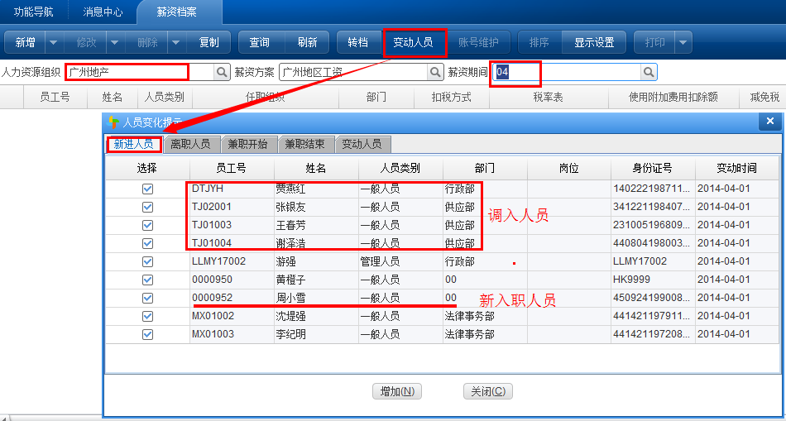

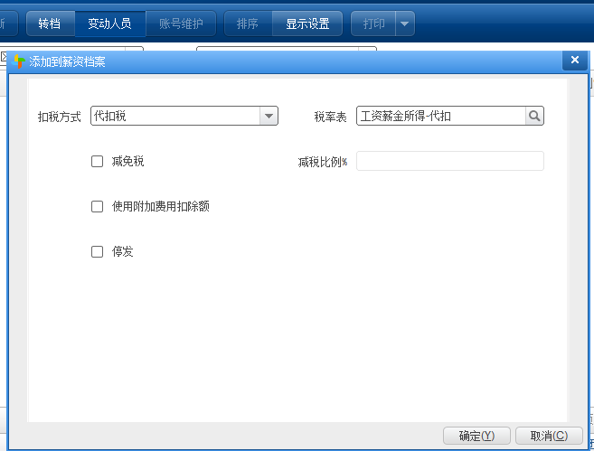

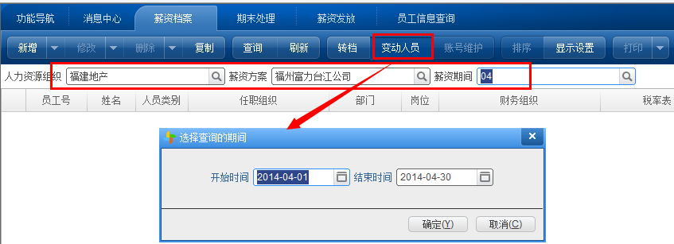

【变动人员】显示福建地产04月份调离人员的信息，可选择【删除】将其从4月份薪资档案里清除。

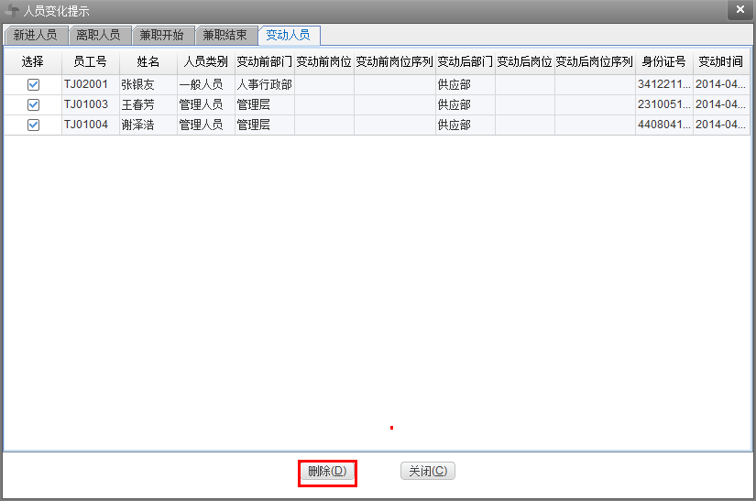

## 离职人员停发

如果为对已经离职人员的信息进行更新，可在薪资档案查询出该人员后进行修改，勾上【停发】，保存即可。（停发是针对未来可能还会重新发薪的人员）

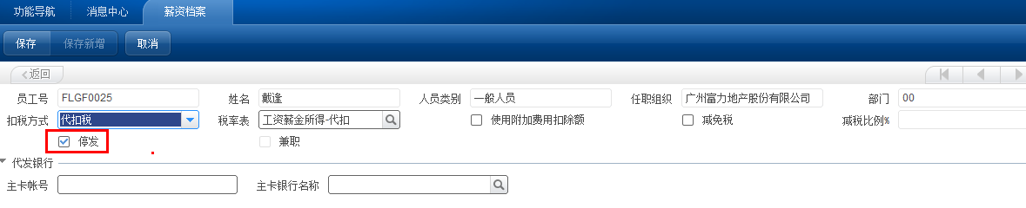

若此人无需再计算工资，可将人员从【薪资档案】中删除。（删除后可再次添加）

